ZPRÁVA O ČINNOSTI KNIHOVNY
V ROCE 2023

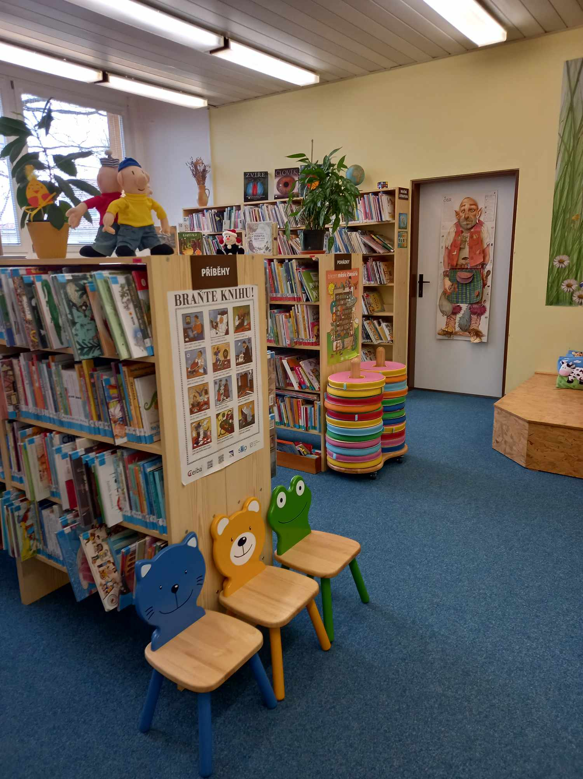

MĚSTSKÁ KNIHOVNA VELKÉ BÍLOVICE
profesionální veřejná knihovna
organizační složka obce

ZÁKLADNÍ ÚDAJE

Adresa: Fabian 1215, 691 02 Velké Bílovice
Telefon: 519 346 616
E-mail: knihovna@velkebilovice.cz
URL: https://knihovnavelkebilovice.webk.cz/
Zřizovatel: Město Velké Bílovice
Náměstí Osvoboditelů 570
691 02 Velké Bílovice
Starosta: Ing. Lenka Grofová
Evidenční číslo MK ČR: 1498
Sigla: BVG503
Počet zaměstnanců: 1
Knihovnice: Marie Drábková
Stav knihovního fondu: 19 369 (k 31.12.2023)
Obsluhovaná populace: 3957 (včetně cizinců)

ÚVOD
Městská knihovna Velké Bílovice je profesionální veřejná knihovna. Umístěna je v přízemí budovy druhého stupně ZŠ obklopené zelení, která v létě poskytuje příjemný chládek. Má bezbariérový vchod, společný s ordinací dětského lékaře. Od základní školy ji v chodbě odděluje uzamykatelná mříž. Interiér knihovny se skládá ze vstupní části s výpůjčním pultem, kopírkou, on-line katalogem a nabídkou deskových her a audioknih, odtud se vchází napravo do oddělení pro děti a mládež a nalevo do oddělení pro dospělé s počítačovým a časopisovým koutkem. Knihovna dále disponuje skladem, který je veřejnosti nepřístupný a slouží i jako pracovna a zázemí knihovnice. Všechny prostory jsou navzájem průchozí. Na chodbě je veřejné sociální zařízení, informační nástěnka, posezení a regály s nabídkou vyřazených knih. Lze zde využít dva přebalovací pulty pro nejmenší.
Knihovna je organizační složkou Města Velké Bílovice. Pro veřejnost máme otevřeno od úterý do pátku v celkovém počtu 24 hodin týdně, pracovní úvazek knihovnice je 1,0 (40 hodin týdně).
PONDĚLÍ | ZAVŘENO
ÚTERÝ |  | 12:30 – 19:00
STŘEDA | 8:00 – 12:00 | 12:30 – 15:00
ČTVRTEK |  | 12:30 – 19:00
PÁTEK | 8:00 – 12:00

SLUŽBY A ČINNOST KNIHOVNY
Jaké služby naše knihovna nabízí? Především je to půjčování knih, audioknih a časopisů z vlastního fondu, půjčování deskových her, Albi tužek a „kouzelného čtení“, knih a audioknih z výměnného fondu, zprostředkování výpůjčky dokumentů poštou z ostatních knihoven (a též ostatním knihovnám) v ČR prostřednictvím meziknihovní výpůjční služby (MVS).
Půjčujeme dioptrické brýle. Nabízíme možnost černobílého kopírování a tisku, skenování, laminování, přístup k internetu pomocí pevné i wi-fi sítě. Čtenáři mohou využívat on-line katalog knih, přístupný na našem webu, vstupovat do svého čtenářského konta, vybírat a objednávat si knihy z pohodlí domova a v knihovně si je pouze vyzvednout, popřípadě si rezervovat tituly, které jsou momentálně rozpůjčeny. Používáme knihovní systém Clavius. Velmi využívanou službou naší knihovny je možnost vrátit výpůjčky kdykoliv bez ohledu na otevírací hodiny knihovny do „knižní schránky“, která je od března 2021 umístěna před knihovnou.
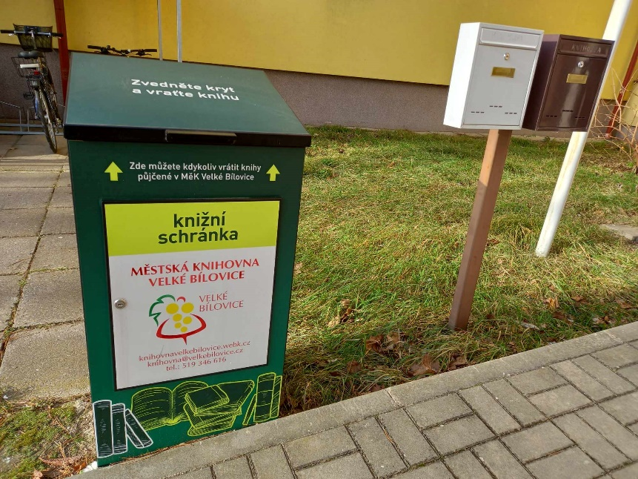
Pracovní náplň knihovníka zahrnuje kromě samotného půjčování nespočet různorodých činností, které je potřeba udělat nezávisle na provozní době: vypracování ročního výkazu a výroční zprávy, hlášení DILIA o počtu zhotovených rozmnoženin v uplynulém roce, sledování knižního trhu a objednávky novinek, jejich následné knihovnické zpracování od evidence faktur a dodacích listů, vkládání nových knih do on-line katalogu, obalování, značení, vřazení do fondu, propagace. Objednání, evidence a značení periodik. Výběr a evidence výměnného fondu z regionálního oddělení MěK Břeclav. Práce s knihovním fondem – cirkulace a vřazování vrácených výpůjček, opravy, kontrola řazení, rovnání a aktualizace fondu. Evidence čtenářů a správa registračních a sankčních poplatků. Údržba a kontrola databází knihovního systému Clavius. Statistiky, aktualizace webových a facebookových stránek, příspěvky do zpravodaje města, komunikace s uživateli prostřednictvím e-mailu a telefonu, výměna zkušeností a spolupráce s ostatními knihovnami, evidence a odvod poplatků. Spolupráce se základní a mateřskou školou, plánování a realizace kolektivních akcí pro děti a veřejnost. Součástí pracovní náplně je i péče o úklid prostor knihovny.

AKVIZICE (nákup a zpracování knihovního fondu)
Ve sledovaném roce 2023 bylo do fondu zaevidováno 856 titulů knih v celkové hodnotě 303654,- Kč. Převážná část byla zakoupena, a to téměř výhradně prostřednictvím akvizičního portálu Team Library, který poskytuje knihovnám nákup nových knih se slevou 30 až 33 %. Náklady na pořízení proto činily 171970,- Kč. Část dokumentů jako každoročně přibyla zdarma z projektu Česká knihovna, který je zaměřen na podporu nekomerční české literatury a do něhož se pravidelně zapojujeme.
Nezbytnou součástí knihovního fondu jsou periodika (časopisy) – v roce 2023 jsme odebírali 42 titulů, z větší části formou remitendy za zvýhodněnou cenu, částečně formou předplatného, celkem za 19000,-.
Současně s doplňováním knihovního fondu probíhá průběžně celoročně jeho aktualizace – jsou vyřazovány a odepsány knihy opotřebované, zastaralé, duplikáty. Tyto jsou po schválení zřizovatelem nabídnuty ostatním knihovnám, a poté za symbolickou částku zájemcům z řad návštěvníků knihovny. Zbylé jsou k rozebrání zdarma, případně odvezeny do sběru. Odepsáno bylo 865 svazků.

STATISTICKÉ ÚDAJE ZA ROK 2023
Knihovní fond:
Celkem k 31.12. 2023: 19 369 svazků
Naučná literatura: 5 080
Krásná literatura: 14 219
Audioknihy: 70
Počet odebíraných periodik: 42
Přírůstky: 856
Úbytky: 865
Uživatelé:
Registrovaní čtenáři celkem: 388 - tj. 9,8 % z celkového počtu obyvatel (99 mužů, 289 žen)
Z toho čtenáři do 15 let: 146
Fyzické návštěvy knihovny: 4 357
Návštěvníci on-line služeb: 4463
Výpůjčky a služby:
Výpůjčky celkem 14 943
Naučná pro dospělé: 2 076
Beletrie pro dospělé: 8 971
Naučná pro mládež: 299
Beletrie pro mládež: 2 005
Výpůjčky periodik: 1 592
Prolongace výpůjček: 3 275
Rezervace knih: 406
Meziknihovní výpůjční služba: 114
Počet svazků z VF: 435
Kulturní a vzdělávací akce: 39
Elektronické služby:
Počet návštěv webové stránky: 3 086
Počet vstupů do on-line katalogu: 3 608
Počet vstupů do výpůjčního protokolu: 855

Nejvíc půjčované knihy:
Beletrie pro dospělé: mezi nejpůjčovanějšími tituly převažují knihy českých autorů – Mornštejnová: Les v domě, Javůrek: Sudetský dům, Dvořáková: Zahrada, Kubíková, Trpková… z přeložených je to Bryndza, Ahnheim.
Beletrie pro děti: nejoblíbenější jsou příběhy Tlapkové patroly, zájem je o komiksy a mangy, dětské detektivky a příběhy o zvířátkách.

AKCE PRO MŠ, ZŠ A VEŘEJNOST V ROCE 2023
Pro veřejnost proběhla hojně navštívená cestopisná přednáška cestovatelů Poulíkových o Albánii, doplněná videoprojekcí.
Ve spolupráci s MŠ Kamarádi se uskutečnilo 6 jarních a 6 podzimních návštěv dětí v knihovně. Pro jednotlivé třídy knihovnice připravila loutkové divadlo, pohádkové čtení a další aktivity.
Další akce a setkání se spisovateli byly určeny žákům ZŠ. Autorské čtení Martiny Kovářové o zážitcích z práce ošetřovatelky zvířat v ZOO si poslechly děti ze třetích a čtvrtých tříd. Besedu doplnily ukázky zvířecích svleček. Zuzana Pospíšilová představila zábavnou formou svoje knihy dětem z prvních a druhých tříd. Žáci šestých a sedmých tříd měli možnost vyzkoušet si tisk na replice středověkého tiskařského stroje a dozvěděli se, jak to bylo s vynálezem knihtisku. Vše názorně a vtipnou formou přiblížili pan Prokeš a paní Wolfová ze studia „Bez kliky“.
Ostatní akce připravila pro ZŠ podle požadavků vyučujících knihovnice. V rámci projektu „Knížka pro prvňáčka“, do něhož se každoročně s novými prvňáčky zapojujeme, navštívily děti z prvních tříd (1.A, 1.B, 1.C) knihovnu několikrát. Čekalo je seznámení s provozem knihovny, informace o službách, čtení se společnou aktivitou a na konci školního roku ukončení projektu s předáním knižního dárku a čtenářského průkazu s možností aktivace zdarma všem zapojeným prvňáčkům.
Pro žáky druhých tříd knihovnice připravila besedu na téma „Pranostiky, přísloví a to se jen tak říká“. Třeťáci se zúčastnili besedy na téma „Bajky“. Na čtvrťáky čekala „Pohádková únikovka“, kterou s nadšením luštili ve skupinkách. Na konci roku proběhla pro letošní čtvrté třídy beseda na téma „Moderní pohádka“ a byl zahájen další ročník projektu „Knížka pro prvňáčka“ s dětmi z 1.A a 1.B.
Celkem bylo v roce 2023 uskutečněno 39 kolektivních akcí, kterých se zúčastnilo 857 návštěvníků.
Naše knihovna každoročně v návaznosti na aktualizaci knihovního fondu pořádá prodej vyřazených knih a časopisů za symbolickou částku.
Dále se zapojuje do celostátních sbírek – v květnu je to sbírka „Liga proti rakovině“, ve které bylo vybrána na našich sbírkových místech částka 3 960,- Kč, v listopadu „Den válečných veteránů“, do níž naši uživatelé přispěli částkou 4 022 Kč.
Z celostátních knihovnických akcí je to zapojení do zmiňovaného projektu „Knížka pro prvňáčka, „Březen měsíc čtenářů“, „Týden knihoven“, využíváme projekt „Česká knihovna“.
K propagaci knihovny slouží webové stránky, facebookový účet, hlášení místního rozhlasu a zpravodaj města.

ABSOLVOVANÉ VZDĚLÁVÁNÍ V ROCE 2023
Knihovnice se pravidelně zúčastňuje všech porad a školení, organizovaných metodickým oddělením. Ve sledovaném roce to byla přednáška mediální gramotnosti „Zvol si info“, přednáška „První pomoc“ s praktickým školením, přednáška „Jak vytvořit program pro školu“, výjezdní porada se seminářem v Místní knihovně Kostice. Dále absolvovala školení „Účinně proti stresu a vyhoření“ a několik on-line webinářů (Digitální knihovny, Benchmarking, novinky portálu Knihovny.cz). V MZK se zúčastnila semináře „Německo-jazyčná literatura v českém překladu“.

FOTOGALERIE

